《数字媒体》实验报告


实 验 名 称 帧差法做运动图像检测
姓 名 何焘
学 号 Z12030700
专 业 计算机技术
学 院 计算机科学与技术
工 作 单 位 浙江衢化医院

2014年3月18日

一、实验目的和要求
使用帧差法捕捉视频流中的活动图像，并将活动部分用矩形框定位显示出来。

- 实验原理与算法流程
2.1帧差法的原理描述：
帧差法确定运动图像的原理是:当场景中出现异常物体运运时帧与帧之间会出 现较为明显的差别,将两帧相减得到两帧图像亮度差的绝对值 .去判断它是否大于阈值来分析视频的运动特性，从而确定图像序列中有无物体运动.

2.2根据原理设计算法：
A采集前一帧图像，第二帧图像，进行灰度化处理。
B然后前后做差取绝对值，把两次所得新的灰度图像进行相与.
C将差分后的图像二值化后进行边缘检测。
D边缘检测。
E图像二值化
F进行图像滤波并显示有运动部分的图像

2.3程序流程图
获取视频流初始化

创建显示窗口。
抓帧并灰度化图像
做帧差提取前景色
确定图像轮廓

滤波平滑去噪、膨胀

在窗口显示图像

循环取下一帧?
退出程序

否
是

- 实验详细设计与过程说明
3.1、工具与资源说明
使用VC6.0作为开发工具,安装并调用opencv库函数.OpenCV是跨平台计算机视觉库.它轻量级而且高效由一系列 C 函数和少量 C++ 类构成，实现了图像处理和计算机视觉方面的很多通用算法。

3.2、程序实现的关键代码与说明

3.2.1预处理部分：
程序中对视频的很多抓取和分析操作，需要调用opencv的库函数，因此程序中除了需要包含C库中传统头文件还需要包含cv.h和highgui.h，两个opencv的头文件。

3.2.2 常量与变量声明部分：
为了检测视频流，需要为程序初始化一些跟踪常量参数。程序中定义了MHI_DURATION 、MAX_TIME_DELTA、MIN_TIME_DELTA来定义持续时间、最大时间与最小时间。为将获取的视频设置缓冲区变量和临时存放变量，定义了二级指针变量buf 、存放历史图像结构的指针变量mhi 、存储视频流的结构指针storage等。
变量声明与初始化部分如下：
const double MHI_DURATION = 0.5;
const double MAX_TIME_DELTA = 0.5;
const double MIN_TIME_DELTA = 0.05;
const int N = 3;
const int CONTOUR_MAX_AERA = 16;
IplImage **buf = 0;
int last = 0;
IplImage *mhi = 0;
CvFilter filter = CV_GAUSSIAN_5x5;
CvConnectedComp *cur_comp, min_comp;
CvConnectedComp comp;
CvMemStorage *storage;
CvPoint pt[4];

3.2.3主函数部分：

主函数部分，是程序流程的具体实现，为了实现程序的设计流程，在主函数中是由如下函数实现的：
A程序需要实现从视频设备，如摄像头中抓取视频流。为此程序需要调用cvCaptureFromCAM()函数，当返回值不为NULL时。表示已经获取视频流。
B 为了要将运动视频展示到窗口中，我们需要建立一个展示窗体，在此，我用opencv库函数cvNamedWindow()实现。
C 为了从抓取的视频流中提取数据到主实现函数中，我们需要将视频流数据进行获取加检索，在此，我调用了cvGrabFrame（）与 cvRetrieveFrame()来实现。

D 将截取的视频帧调入实现函数是程序的主要功能部分，该函数我们命名为 update_mhi,
其函数原型为: update_mhi( IplImage* img, IplImage* dst, int diff_threshold ) ；
其中参数 ：img 为 输入视频帧 ，参数 dst为检测结果,参数 diff_threshold为二值化常量。

E 实现函数完成功能后，需要将最后的图像显示并更新在窗口中，这里我调用了函数cvShowImage(）来实现。

3.2.4 主功能函数update_mhi实现部分：
进行帧差分析运动图像主要由函数update_mhi完成，其完成的流程为：
将抓取的帧转为灰度图像 ->通过差分发提取前景色 ->为图像滤波，平滑，去噪 ->见图像做膨胀处理，让前景变得圆滑->找出想轮廓并加上矩形边框->释放资源.
在做帧差前，需要将抓取的图像进行灰度化处理，以调用函数cvCvtColor（）；在处理完后调用cvAbsDiff（）函数，计算出两个帧之间的绝对值差。在获取帧差后，需要 对单通道数组应用固定阈值操作，此时通过函数cvThreshold()实现，我在此将阈值设置为30像素以上。为了使图像过滤一下微小的波动而带来的影响，需要进行滤波，平滑，去噪，在此我使用函数cvSmooth(),为了让前景变得圆滑，以及一些小碎片连接起来，需要对图像进程使膨胀处理，在此调用函数cvDilate（）来实现；处理完图像，需要为图像确定其轮廓，我调用函数cvFindContours（）实现并为其加上矩形框。最后处理完需要对申请的资源进行释放。我调用函数cvReleaseImage（）与cvReleaseMemStorage（）来实现

- 实验结果展示(手指运动抓取)
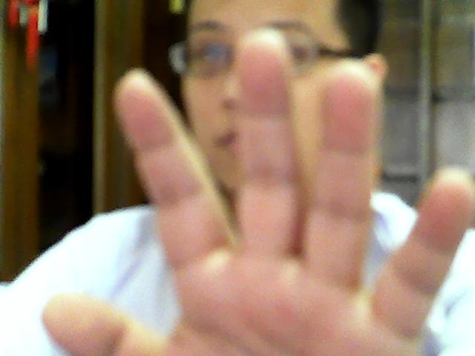
图1:在视频静止状态下，视频中没有运动部分
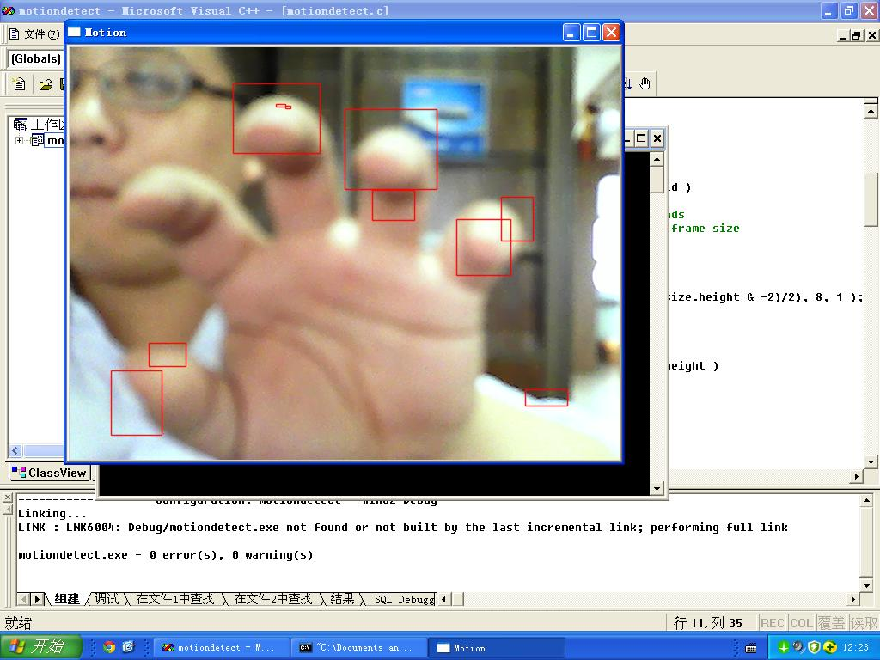
图2.1 手指做屈伸运动时候，抓取运动的部分，并将其框出

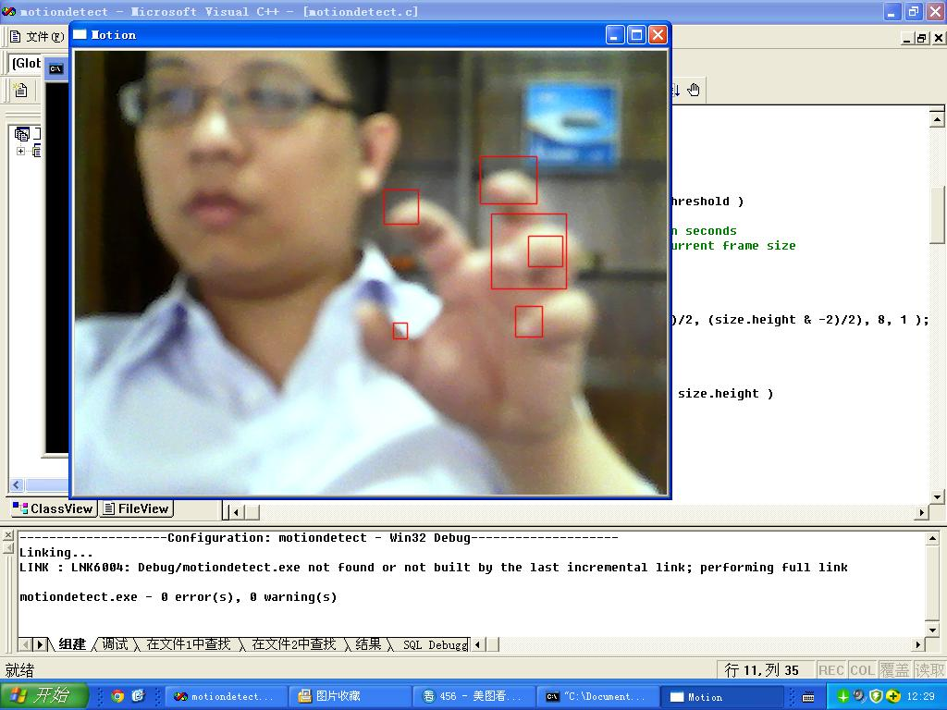
图2.2 手指做屈伸运动时候，抓取运动的部分，并将其框出
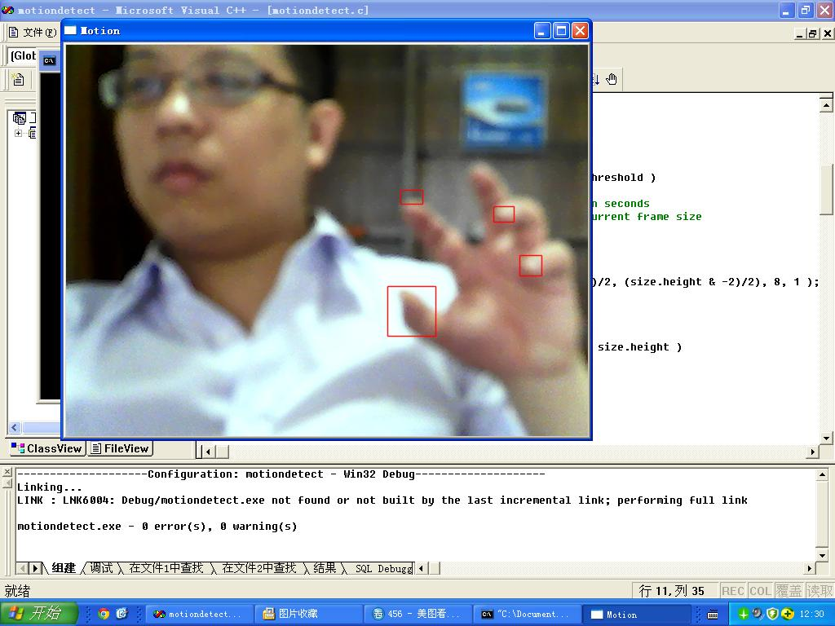
图2.3手指做屈伸运动时候，抓取运动的部分，并将其框出

四、个人总结
在Opencv环境下，试验完成了利用帧差算法实现了运动图像的捕捉。具有较好的测试效果和运算速度。但是帧差算法也有一定的局限性，它要求移动物体的尺寸必须占据图像面积的1/n，及物体必须占据n个小区中的小场景区域以上，另外要求背景和移动物体之间的对比度必须超过5%.

五、附录： 程序整体代码（调试并运行正常）
#include "cv.h"
#include "highgui.h"
#include <time.h>
#include <math.h>
#include <ctype.h>
#include <stdio.h>
#include <string.h>

const double MHI_DURATION = 0.5;
const double MAX_TIME_DELTA = 0.5;
const double MIN_TIME_DELTA = 0.05;
const int N = 3;
const int CONTOUR_MAX_AERA = 16;
IplImage **buf = 0;
int last = 0;
IplImage *mhi = 0;
CvFilter filter = CV_GAUSSIAN_5x5;
CvConnectedComp *cur_comp, min_comp;
CvConnectedComp comp;
CvMemStorage *storage;
CvPoint pt[4];

void update_mhi( IplImage* img, IplImage* dst, int diff_threshold ) ；

int main(int argc, char** argv)
{
IplImage* motion = 0;
CvCapture* capture = 0;

if( argc == 1 || (argc == 2 && strlen(argv[1]) == 1 && isdigit(argv[1][0])))
capture = cvCaptureFromCAM( argc == 2 ? argv[1][0] - '0' : 0 );
else if( argc == 2 )
capture = cvCaptureFromAVI( argv[1] );
if( capture )
{
cvNamedWindow( "Motion", 1 );
for(;;)
{
IplImage* image;
if( !cvGrabFrame( capture ))
break;
image = cvRetrieveFrame( capture );
if( image )
{
if( !motion )
{
motion = cvCreateImage( cvSize(image->width,image->height), 8, 1 );
cvZero( motion );
motion->origin = image->origin;
}
}

update_mhi( image, motion, 60 );
cvShowImage( "Motion", image );

if( cvWaitKey(10) >= 0 )
break;
}
cvReleaseCapture( &capture );
cvDestroyWindow( "Motion" );
}
return 0;
}

void update_mhi( IplImage* img, IplImage* dst, int diff_threshold )
{
double timestamp = clock()/100.;
CvSize size = cvSize(img->width,img->height);
int i, j, idx1, idx2;
IplImage* silh;
uchar val;
float temp;
IplImage* pyr = cvCreateImage( cvSize((size.width & -2)/2, (size.height & -2)/2), 8, 1 );
CvMemStorage *stor;
CvSeq *cont, *result, *squares;
CvSeqReader reader;

if( !mhi || mhi->width != size.width || mhi->height != size.height )
{
if( buf == 0 )
{
buf = (IplImage**)malloc(N*sizeof(buf[0]));
memset( buf, 0, N*sizeof(buf[0]));
}

for( i = 0; i < N; i++ )
{
cvReleaseImage( &buf[i] );
buf[i] = cvCreateImage( size, IPL_DEPTH_8U, 1 );
cvZero( buf[i] );
}
cvReleaseImage( &mhi );
mhi = cvCreateImage( size, IPL_DEPTH_32F, 1 );
cvZero( mhi );
}
cvCvtColor( img, buf[last], CV_BGR2GRAY );
idx1 = last;
idx2 = (last + 1) % N;
last = idx2;
silh = buf[idx2];
cvAbsDiff( buf[idx1], buf[idx2], silh );
cvThreshold( silh, silh, 30, 255, CV_THRESH_BINARY );
cvUpdateMotionHistory( silh, mhi, timestamp, MHI_DURATION ); cvCvtScale( mhi, dst, 255./MHI_DURATION,
(MHI_DURATION - timestamp)*255./MHI_DURATION );
cvCvtScale( mhi, dst, 255./MHI_DURATION, 0 );
cvSmooth( dst, dst, CV_MEDIAN, 3, 0, 0, 0 );
cvPyrDown( dst, pyr, 7 );
cvDilate( pyr, pyr, 0, 1 );
cvPyrUp( pyr, dst, 7 );
stor = cvCreateMemStorage(0);
cont = cvCreateSeq(CV_SEQ_ELTYPE_POINT, sizeof(CvSeq), sizeof(CvPoint) , stor);
cvFindContours( dst, stor, &cont, sizeof(CvContour),
CV_RETR_LIST, CV_CHAIN_APPROX_SIMPLE, cvPoint(0,0));
for(;cont;cont = cont->h_next)
{
CvRect r = ((CvContour*)cont)->rect;
if(r.height * r.width > CONTOUR_MAX_AERA) // 面积小的方形抛弃掉
{
cvRectangle( img, cvPoint(r.x,r.y),
cvPoint(r.x + r.width, r.y + r.height),
CV_RGB(255,0,0), 1, CV_AA,0);
}
}
cvReleaseMemStorage(&stor);
cvReleaseImage( &pyr );
}

